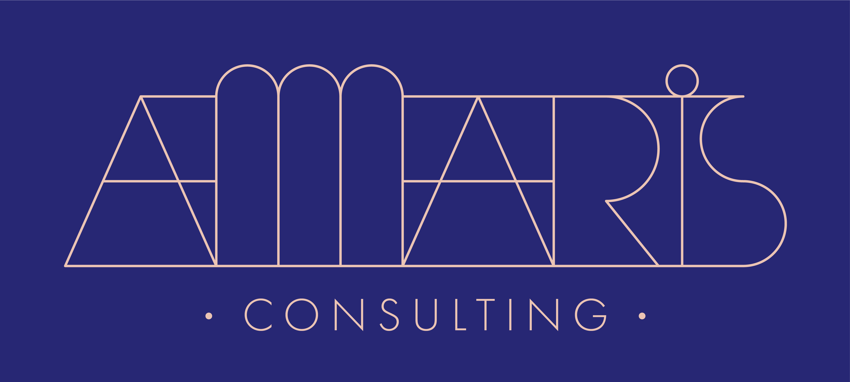

la società Amaris Consulting è alla ricerca di 3 neolaureati con una forte passione per il mondo dello sviluppo e della consulenza IT per il ruolo di:
Junior Java Developer

- Lavorerai su tecnologie quali: Java, Spring, Oracle, MySql, Spring Boot;
- Ti occuperai del review, test e debug del codice degli altri membri del team;
- Pianificherai rilasci di prodotto con il team interno.

Oltre a fornire consulenza ai nostri clienti, avrai la possibilità di far parte di un team dinamico ed internazionale in un’azienda che ti fornirà dei percorsi di crescita personalizzati sulla base delle tue aspirazioni professionali.

Requisiti:

Laurea triennale e/o magistrale in ing. Informatica;
Ottima conoscenza della lingua inglese.

Tipologia di rapporto:
Apprendistato propedeutico all’assunzione a tempo indeterminato in azienda

Sede di lavoro:
Brindisi

Per candidarsi:
inviare il proprio cv aggiornato a: fspina@amaris.com entro il 28/5/2021 inserendo in oggetto “Rif. Contatto Ufficio Placement Politecnico di Bari”.
Le application saranno valutate in ordine cronologico di arrivo.

Il CV dovrà contenere l’autorizzazione al trattamento dei dati personali ai sensi del D. Lgs. n. 196/2003 e ss.mm. e ii. e dell’art. 13 GDPR (Regolamento UE 2016/679) ed attestazione di veridicità ai sensi del DPR n.445/2000.
Il presente annuncio è rivolto ad ambo i sessi, ai sensi della normativa vigente.

